Индивидуальный проект. Второй этап

Операционные системы

Екатерина Павловна Канева

Содержание

# 1 Цель работы

Добавить на сайт данные о себе, создать 2 поста.

# 2 Задание

1. Список добавляемых данных:

* Разместить фотографию владельца сайта.
* Разместить краткое описание владельца сайта (Biography).
* Добавить информацию об интересах (Interests).
* Добавить информацию от образовании (Education).

1. Сделать пост по прошедшей неделе.
2. Добавить пост на тему по выбору:

* Управление версиями. Git.
* Непрерывная интеграция и непрерывное развертывание (CI/CD).

# 3 Теоретическое введение

Сайт (website) – это совокупность веб-страниц, объединённых под общим доменом и связанных ссылками, тематикой и дизайнерским оформлением. Мы будем создавать статический сайт, для этого нам понадобится Hugo. Hugo — генератор статических страниц для интернета.

# 4 Выполнение лабораторной работы

* для начала, чтобы отслеживать изменения, я запустила локальный сервер с сайтом. Для этого в терминале была введена команда ~/bin/hugo server.
* Сначала я изменила фотографию владельца сайта. Для этого я перешла в каталог ~/work/useless-repository/content/authors/admins и заменила существующую картинку avatar.jpg на свою фотографию (рис. 1):

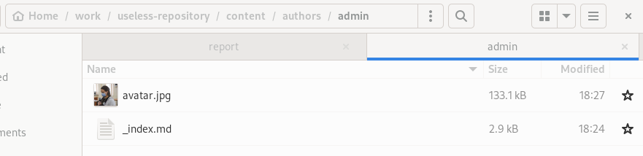

Рис. 1: Изменение аватарки.

* Далее я изменила информацию о себе - биографию, интересы, образование. Для этого в том же каталоге я отредактировала файл _index.md (рис. 1):

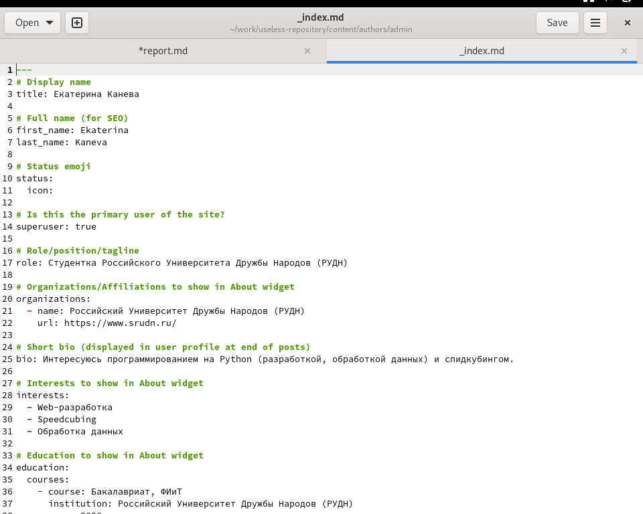

Рис. 2: Редактирование информации о себе.

* Потом я перешла к написанию двух постов. Первый пост был о прошедшей неделе. Для его написания я перешла в каталог ~/work/useless-repository/content/post, создала там каталог march-third-week и в этом каталоге в созданном файле index.md описала прошедшую неделю (рис. 3):

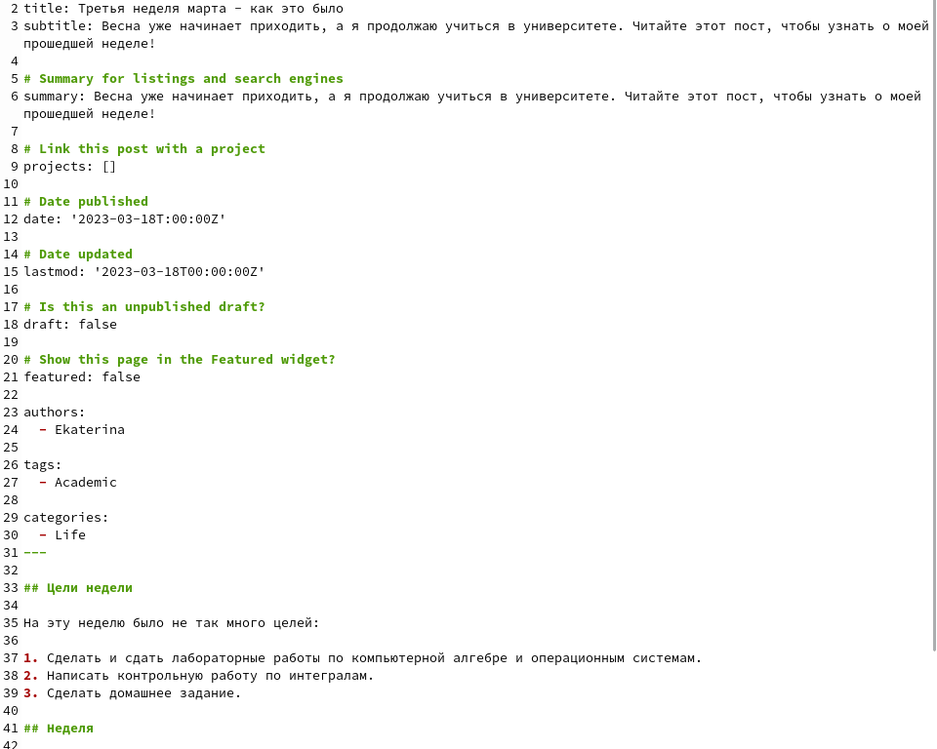

Рис. 3: Пост о прошедшей неделе.

* Следующим я написала пост о системах контроля версий и системе git в частности. Он писался подобно предыдущему посту (рис. 4). К этому посту я дополнительно добавила логотип git (рис. 5):

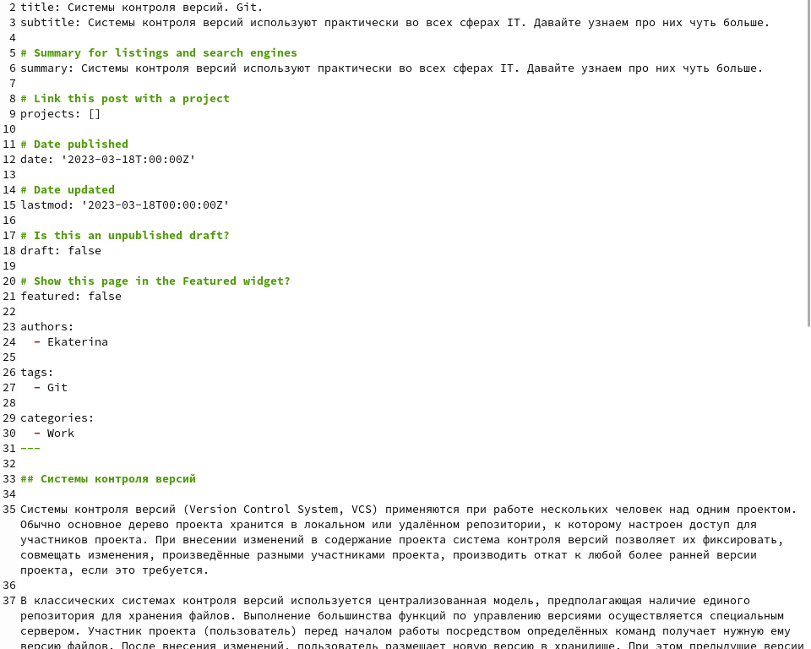

Рис. 4: Написание поста о системах контроля версий.

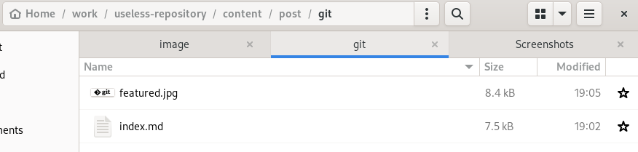

Рис. 5: Добавление картинки к посту в каталог поста.

Теперь надо было проверить, всё ли поменялось на локальной версии сайта. Для этого я перешла на этот сайт и проверила биографию (рис. 6) и посты (рис. 7):

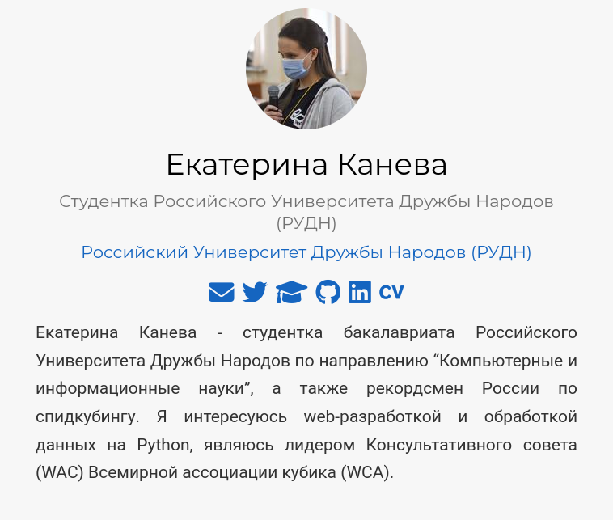

Рис. 6: Биография изменена.

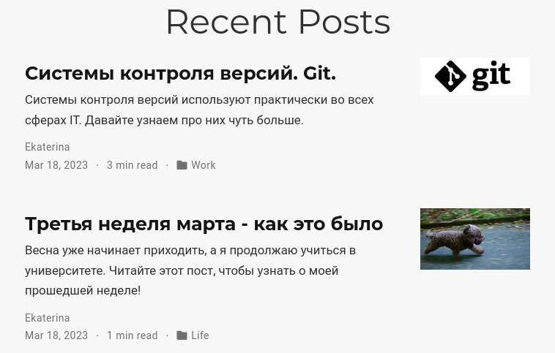

Рис. 7: Посты опубликованы.

Теперь нужно было отправить изменения на удалённый сервер, чтобы они отразились на сайте [nevseros.github.io](https://nevseros.github.io). Для этого ввели следующие команды:

~/bin/hugo  
git add .  
git commit -m "add bio and first two posts"  
git push  
cd public  
git add .  
git commit -m "rebuild the website"  
git push

Теперь изменения отразились и на самом публичном сайте (рис. 8 и 9):



Рис. 8: Биография изменилась.



Рис. 9: Посты опубликовались.

# 5 Выводы

Добавить на сайт данные о себе, создали 2 поста.